С апреля 2025 года в государственной интегрированной информационной системе управления общественными финансами «Электронный бюджет» (далее - ГИИС) наделение специалиста организации правом «Утверждение» для любого полномочия происходит по машиночитаемой доверенности, обычно оформляемой от лица руководителя (на сайте Госуслуг, ФНС, в системе оператора ЭДО и т.п.). В связи с вышеизложенным, Вам предлагается провести проверку полномочий руководителя организации в ГИИС и, при необходимости, наделить его отсутствующими правами утверждения для всех используемых полномочий, в том числе для полномочия регистратора уполномоченных лиц участника системы. Это позволит в будущем оперативно вносить изменения в полномочия сотрудников Вашей организации.
При этом наделение руководителя Вашей организации полномочием регистратора уполномоченных лиц участника системы рекомендуется произвести в части всех прав («Просмотр», «Ввод данных», «Согласование», «Утверждение»).

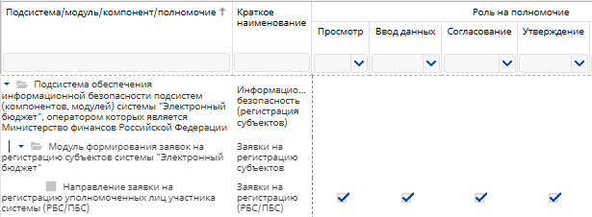

Кроме того, в 2025 году в ГИИС включена сверка наименования должности руководителя организации в карточке оператора ГИИС с наименованием руководящей должности в Сводном реестре участников бюджетного процесса, а также юридических лиц, не являющихся участниками бюджетного процесса (далее – Сводный реестр). Во избежание проблемных ситуаций Вам рекомендуется сверить и привести в соответствие с записью в Сводном реестре в карточке оператора ГИИС наименование должности руководителя организации.

Проверить информацию об организации в Сводном реестре можно на Едином портале бюджетной системы Российской Федерации – по адресу budget.gov.ru на вкладке «Бюджет» в пункте меню «Расходы» выбором опции «Реестр участников и неучастников бюджетного процесса» и вводом одного из уникальных справочных кодов вашей организации (ИНН, ОГРН, Код участника бюджетного процесса и т.п.)
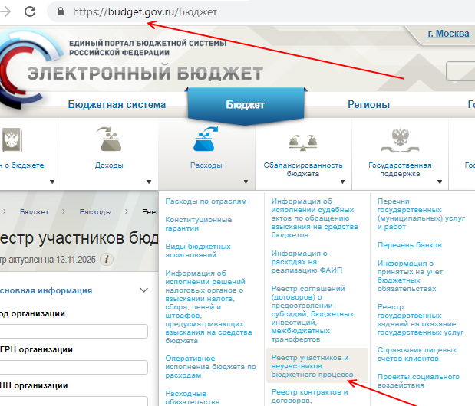

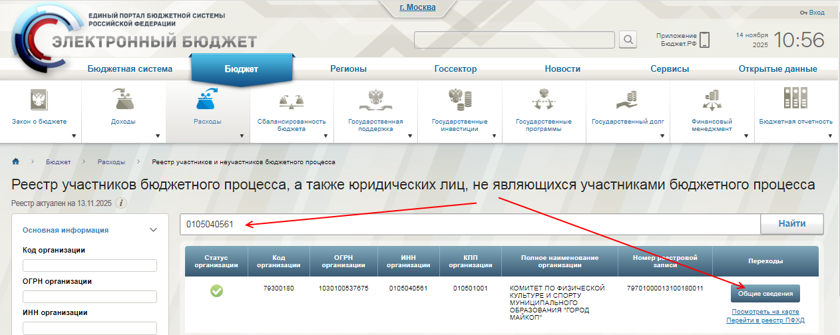

информация в модуле регистратора ГИИС
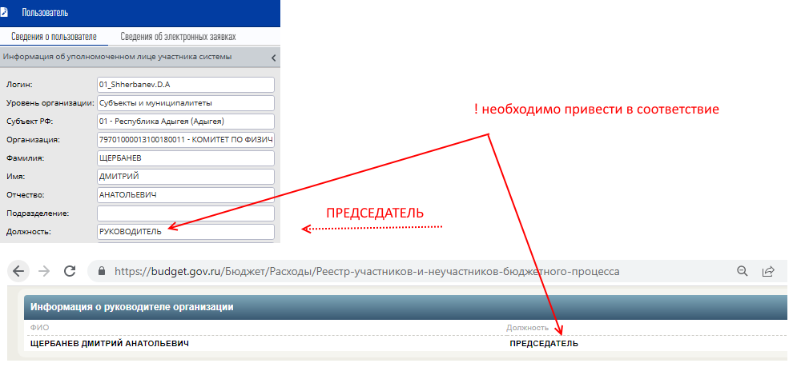
информация в Сводном реестре

